Felags gongutúrurin 2026

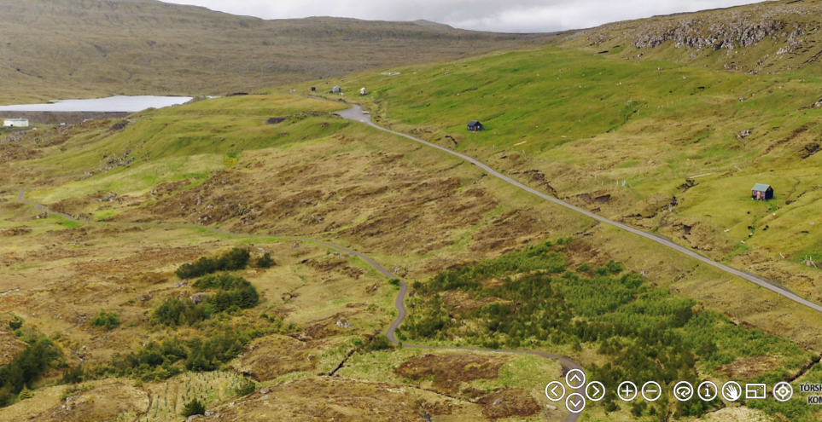
Góðu foreldur og næmingar. Felagsgongutúrurin hjá Skúlanum við Løgmannabreyt verður mikumorgunin 17. juni 2026 kl. 8.

Vit møtast á økinum í Havnardali, har brennistøð var fyrr.

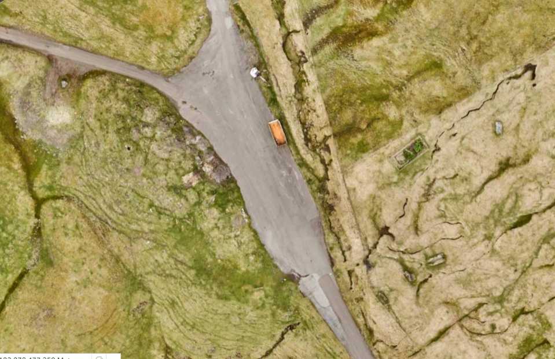
Umráðandi er, at tá ið foreldur koma við børnunum, at tey koyra í runding, soleiðis sum víst er á myndini – hetta fyri at fáa ferðsluna at ganga so væl sum til ber.

Minnist til at vera ílatin eftir veðrinum, at hava matpakka við og kanska okkurt at drekka!

Vit ganga eftir vegnum niðan í móti byrgingini í Havnardali. Har er gøta, sum leiðir okkum fram við Ánni í Bráanshelli og niðan á Bøllureyn. Síðani ganga vit fram við Kleynisvarða, yvir í Villingadal, fram við Villingafossi og so eftir gøtunum yvir í skúlan.
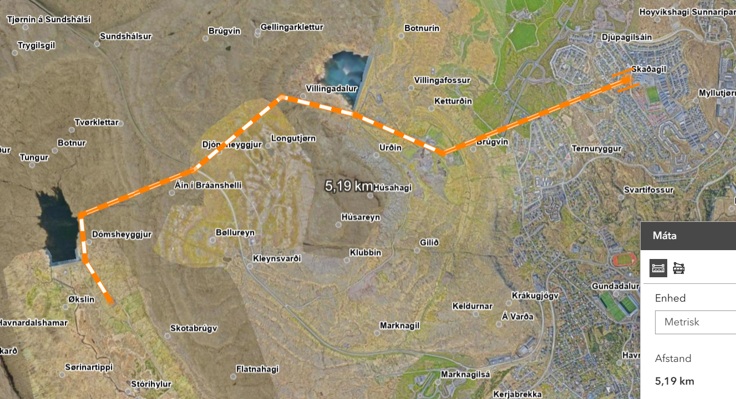
Vinarliga leiðslan

